Муниципальное дошкольное образовательное учреждение «Детский сад №225»

Развлечение «Я пушистый одуванчик»
с использованием нетрадиционной техники рисования
с детьми среднего возраста

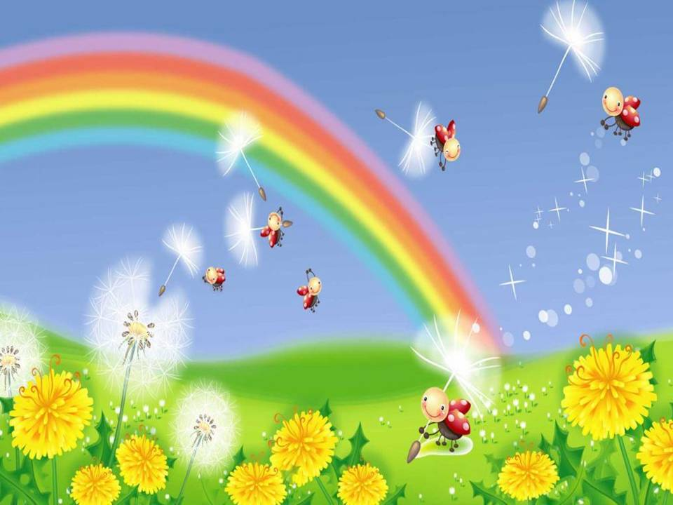
Разработала и провела
воспитатель: Арабачян Р.А.

Ярославль, 2017
Актуальность:
Нетрадиционное рисование интересно тем, что изображения у детей всегда получаются разными. Как правило, это простые и доступные техники, тем не менее, играющие очень важную роль в психическом развитии дошкольника. Их использование предполагает атмосферу непринужденности, дает возможность малышу проявить инициативу, выразить в рисунке чувства и эмоции. Главным в такой деятельности является не конечный продукт, а формирование уверенной в себе личности. Использование нетрадиционных техник развивает исследовательские способности малышей 4–5 лет. Ведь, они предоставляют возможность поэкспериментировать (например, смешать гуашь с мыльной пеной, нанести краску на природные материалы). Нетрадиционное рисование совершенствует мелкую моторику рук дошкольников средней группы, что в свою очередь, способствует становлению правильной речи. Развиваются такие психические процессы, как мышление, внимание, зрительная память, воображение. Повышается тактильная чувствительность — кончики пальцев непосредственно контактируют с краской, ощущают ее густоту, вязкость. Работа с необычными материалами заставляет ребят удивляться, совершенствует их социально-коммуникативные навыки: дети задают больше вопросов педагогу, друг другу, обогащается и активизируется словарный запас.
Цель:
Создание положительной эмоциональной атмосферы, через приобщение к природе.
Задачи:
Развивающие:
- Развивать умение обводить точками нарисованный контур ватной палочкой с гуашью;
- Развивать мелкую моторику рук;
- Развивать умение двигаться под музыку, согласно словесной инструкции.
- Развивать творческое воображение.
- Развивать логическое мышление через отгадывание загадок:
Образовательные:
- Обогащать словарный запас новыми словами:
- Закрепить умение составлять рассказ по картинке и из личного опыта:
Воспитательные:
- Воспитывать уважительное отношение к природе:
- Повышение экологической культуры у детей.
Предварительная работа:
- Наблюдение за летними изменениями в живой природе.
- Рассматривание одуванчиков на прогулке:
- Чтение познавательной сказки «Одуванчик и ветер»:
- Заучивание песенки «Одуванчики»:
- Отгадывание загадок:
- Заучивание стихотворения «Носит одуванчик»:
- Просмотр мультфильма «Одуванчикк»
Ход развлечения
Игра - приветствие
Цветок- имя".
Мы посадим цветок,
Волшебный лепесток,
Раз- два, не зевай,
Своё имя называй!
Вед. Здравствуйте, ребята, вот мы с вами и поздоровались и познакомились, а чтобы было ещё веселее, давайте с вами станцуем.
Танец: «На лесной полянке».
Вед.: Очень хорошо, посмотрите, пока мы свами танцевали, незаметно оказались на летней полянке, что там мы видим?
На проекторе появляется и иллюстрация «Лесная полянка с одуванчиками»
Рассуждения детей.
Вед.: Ребята, скажите мне, пожалуйста, какое сейчас время года?
Как вы поняли, что пришло лето? (Растаял снег, ярче светит солнышко, щебечут птички, появляется травка.)
Конечно, стало теплее, веселее, на полях и лугах цветут красивые, разноцветные цветы.
Какие цветочки выросли вокруг нашего садика, можете назвать?
Дети вспоминают названия цветов.
Вед.: Отлично, как много цветов вы знаете. А теперь отгадайте загадку:
На лужайке возле леса,
Расцвели цветочки.
Желтые, как солнышко.
На зеленой ножке. (Одуванчики.)
Вед.: Правильно, это одуванчик. (На проекторе появляется одуванчик)
Ребята, посмотрите какой красивый одуванчик на картине (дети рассматривают фото или картинку). Послушайте стихотворение О. Высоцкой о нем:
Уронило солнце
Лучик золотой.
Вырос одуванчик, первый, молодой.
У него чудесный
Золотистый цвет.
Он большого солнца
Маленький портрет.
Вед.: Скажите, пожалуйста, чем же этот цветок похож на солнце? (Круглый, желтый.)
Давным-давно люди так и говорили: «Одуванчик золотой – солнышка сынок родной!».
Вед.: Давайте мы с вами превратимся в одуванчиков и немножко поиграем.
Физкультминутка
«Спал цветок и вдруг проснулся»
Спал цветок и вдруг проснулся — (Туловище вправо, влево.)
Больше спать не захотел. (Туловище вперед, назад.)
Шевельнулся, потянулся, (Руки вверх, потянуться.)
Взвился вверх и полетел. (Руки вверх, влево, вправо.)
Солнце утром лишь проснется,
Бабочка кружит и вьется. (Покружиться.)
После физкультминутки дети садятся.
На проекторе появляются белые одуванчики.
Вед.: Ребята, посмотрите, что случилось с нашими одуванчиками?
Рассуждения детей.
Вед.: Да ребята, не всегда одуванчики желтые, похожие на солнышко. Приходит время, и желтые лепестки сменяют белые пушинки.
- Золотой и молодой
За неделю стал седой.
А денечка через два
Облысела голова.
На проекторе появляются «лысые одуванчики».
Вед.: Посмотрите, ребята, исчезли пушинки одуванчиков, они стоят, грустные, одинокие. Как мы можем им помочь?
Рассуждение детей.
Рисование одуванчика ватными палочками.
Вед. Какие красивые одуванчики у нас получились, давайте поставим рядышком, и у нас получится красивая цветочная поляна.
Вед. Скажите мне, пожалуйста, ребята, как вы думаете, почему ветер сдувает пушинки одуванчика?
Рассуждения детей.
Вед. Обратите внимание на строение пушинки, она стоит на острой ножке. Это не для красоты, а для того , чтобы пушинка приземлилась в другом месте и там тоже вырос красивый одуванчик.
Ребята, а сейчас, в конце нашего развлечения, поиграем с вами в игру

Одуванчик, одуванчик!
Стебель тоненький, как пальчик. (Приседают, потом медленно поднимаются.)
Если ветер быстрый-быстрый
На поляну налетит, (Разбегаются в разные стороны.)
Все вокруг зашелестит («Ш-ш-ш-ш-ш».)
Одуванчика тычинки
Разлетятся хороводом (Берутся за руки и идут по кругу.)
И сольются с небосводом.

